Наши музыкальные таланты

Музыка является важным средством творческого, умственного и физического развития детей. Каждая встреча с музыкой приносит детям огромную радость и наслаждение. Этот учебный год был богат талантами.
Ярким событием в жизни нашего детского сада было участие в краевом фестивале- конкурсе вокального искусства «Фабрика талантов», где участвовала Федосеева Амелия из группы № 9 с песней «Что зовем мы Родиной?». Результат- Диплом 2 степени.

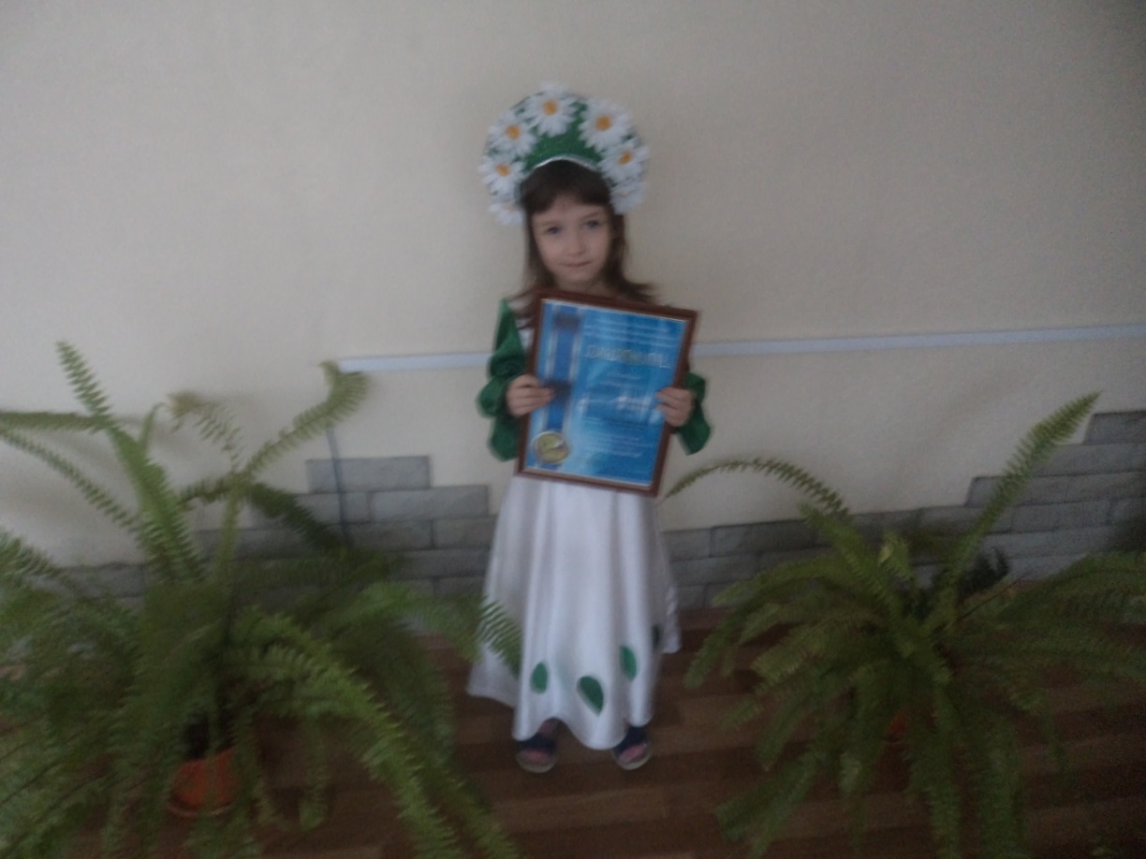

В феврале дети участвовали в городском фестивале юных талантов «Дошкольная радуга» в 4 номинациях: «Песня – дует» - Луговой Клим и Федосеева Амелия.
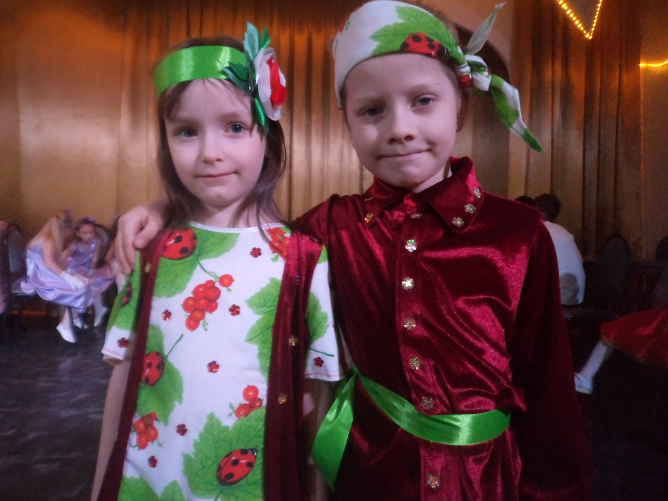
В номинации «Песня – ансамбль» – Демцура Александра , Кривобокова Александра, Барабашева Алина, Гусельникова Алина, Луговой Клим, Максимова Вероника.
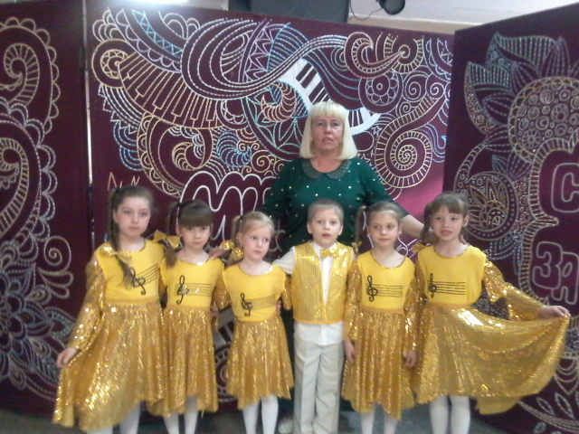
В номинации «Игра на музыкальных инструментах» - Луговой Клим, Максимова Вероника, Барабашева Алина, Кривобокова Алина, Гапонова Вика, Юркова Катя, Бакуменко Коля, Гусельникова Алина.

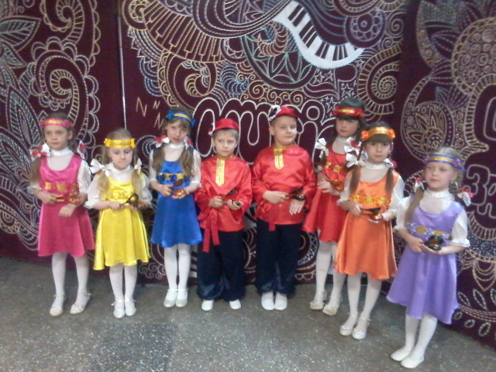

В номинации - «Песня-соло» - Федосеева Амелия.
В марте приняли участие в городском конкурсе «Крымская Весна» с песней «Весело живем» Луговой Клим из группы № 5 и Федосеева Амелия из группы № 9 в ГДК им.Горького. В апреле Лауреатом фестиваля «Дошкольная радуга» стал- вокальный ансамбль и ансамбль ложкарей. Все финалисты получили памятные подарки и дипломы.
Все наши таланты идут в школу в первый класс, так пожелаем им в дальнейшем успехов и в школе, и в музыке!
Статью подготовила:
Музыкальный руководитель МБДОУ № 51
Куличенко Светлана Аркадьевна

